Vyvreté horniny

1. 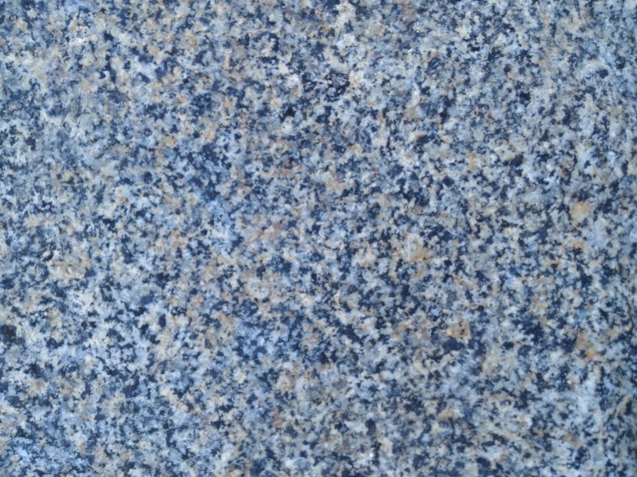**Pomenuj horninu na obrázku a napíš medzi aký typ vyvretej horniny patrí.**

.................................... .................................

1. **Do tabuľky doplň správne pojmy:** výlevné,perlit, ryolit, hlbinné,obsidán, čadič,gabro, diorit,

|  |  |
| --- | --- |
| .............. vyvreté horniny | .............. vyvreté horniny |
|  |  |
|  |  |
| Žula |  |
|  |  |
|  | čadič |
|  |  |

1. **Vysvetli rozdiel medzi hlbinnou a výlevnou vyvretou horninou.**

...................................................................................................................................................................................................................................................................................................................................................................... .

1. **Z akých troch minerálov je zložená žula?**.................. ................. .................. .
2. **Pomenuj názov horniny a napíš, kde sa využíva.**

